Дифференциация Д-Т
Соотнесите слова со схемами и впишите слова в схемы:
ДОМИК ТАЧКА
ДРУЖБА ТРАМВАЙ
ДОРОГА ТОРТ
ТРУД КИТ
ТЕРЕМОК ДИНА
ДЫМ ПОСУДА
* к квадрат вписываем согласный, в круг – гласный.
Вставьте в слова слоги:
ДО или ТО ДА или ТА
____РОГА БОЛО___ ____БУН ГОРО ____
____ЖДЬ КОРЫ____ ____ТА ВА____
ЛЕ____КОЛ СИ ____ БЕ____ ВОРО____
____ПОР ____ РТ КОФ____ БОРО_____
___КТОР _____МИНО ____РЫ ВО_____

ДУ или ТУ ДИ или ТИ
____МАН ПРОС____ДА ДЕ____ ____ХО
____МАЙ ПО ____ШИЛ ЛЮ____ ____КИЙ
ЗА____МАЛ ПО ____ШКА БАН____КИ ____ХИЙ
ЗАБУ_____ ____МБА КАР____ НА ХОЛО ____ЛЬНИК
______ГА ГРА____СНИК ТЕТРА____ _____ШИНА

Вставьте в слова буквы Д или Т :

__рак ___ор, боро___а, с___рела, воро___а, гра___усник, заво___ной,

ве__ка, ве___ро, ___апочки, бу___ка, пого___а, желу___и, моло___ок,

о___еяло, кур___ка,ве ___ер, капус ___а, пар___а, ___е___ушка, ___ор___,

у___очка, ___е___ра__ь, __ож__ик, с___а__о, ма___рос, ___ружба, ___ом,

___рова, ра___ость, пя____ница, ___роллейбус, биле___, капи___ан, __уб.
Дифференциация Т-Д
Перепиши текст подчеркни буквы Т-Д:
Родник
День был тёплый. Дима и Володя гуляли около дачи. Мальчики подошли к высокому дереву. У дерева они увидели родник. Дима и Володя подошли к роднику. Они наклонились и ладонями пили воду. Вода была холодная, как лёд.
__________________________________________________________________________________________________________________________________________________________________________________________________________________________________________________________________________________________________________________________________________________________________________________________________________________
Допиши предложения:
Даша рисует цветными ______________.
Гвозди забивают (чем?) ___________________.
Дети сидят за ___________________.
На лугу растет сочная ___________________.
Вставь буквы Д или Т в слова:
Де….и гос…или у тё…и в …еревне.
…ётя угос…ила …е…ей мё…ом.
Ребя…..ишки пус….или ло….очку по во….е.
Скоро нас….упит ле…о.
…..ети пой…ут в лес за яго…..ами.
Бу….ут ….убы и жёлу….и.
…..оня ви…..ела на ….ереве ….ятла.
Дя…ел ….олбил ….ерево.
Тё…я На….аша - ….ворник.

Дифференциация Д и Т
Запиши слова с буквой Д
___________________________________________________________________________

Запиши слова с буквой Т
__________________________________________________________________

Запиши СЛОВА, ДЕЛЯ НА СЛОГИ и запиши сколько слогов :

УТОЧКА______У-ТОЧ-КА_____3__________________

ДВЕРИ_____________________________

МАТРОС _____________________________

ДЫМ ______________________________

ПРИРОДА _______________________________

ТРАКТОР______________________________

СТРЕЛА _____________________________

ВОРОТА ____________________________

ДОРОГА ______________________________

ТАЧКА _____________________________

ВАТА ______________________________

ВЕРТОЛЁТ ______________________________

ТОРТ ___________________________

ПАЛЬТО_____________________________

ЧЕМОДАН ____________________________

ДРУЖБА ____________________________
Дифференциация Д-Т
Измените слова по образцу: УТКА-УТОЧКА
ягода- ______________ шутка ______________ дудка ________________

погода______________ тетрадь _______________ борода ________________

селедка _____________ дом ________________ стул __________________

лодка _____________ ветка ______________ кровать _______________
Дополни предложения.
В чем жарят картошку? ____________________________________________________
На чем растут желуди? ___________________________________________________
Где растут овощи? _______________________________________________________
Кто долбит клювом кору? ______________________________________
На ком ездят верхом? _______________________________________

Составь схемы слов: (закрась согласные – синим, гласные – красным)
ДОМИНО
КРАСОТА
ВЕЛОСИПЕД
КАРЕТА
ТРАМВАЙ
МЕЧТА
ПОДАРОК
ПОДУШКА
КУСТ
ДАША
ПЛАНЕТА
ГАЗЕТА
Дифференциация Д-Т
Прочитай:
ДА-ТА-ДА ТУ-ДУ-ТУ ДУ-ТУ-ТУ-ДУ ТО-ДО-ДО-ТО ОТА-УТУ-ОДО-УДУ
ДЕ-ТЕ-ДЕ ТИ-ДИ-ТИ ТЯ-ДЯ-ДЯ-ТЯ ДИ-ТИ-ДИ-ТИ ОДЕ-УТИ-ОТЕ-УДИ
Запиши слова в два столбика:
Туча, дата, двери, тарелка, свисток, лапти, телефон, кофта, дракон, страна, колодец, правда, самолёт, тропа, подруга, радуга, котёл, посуда.
Д | Т

Составь звуковые схемы к словам:
БУДКА ДУДОЧКА ВЕТКА КИТ

ДУШ ТОРТ ТЕЛО ДОСКА

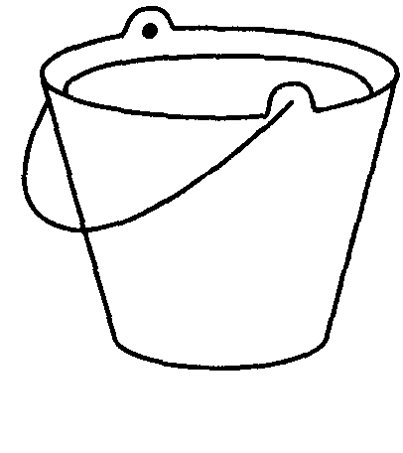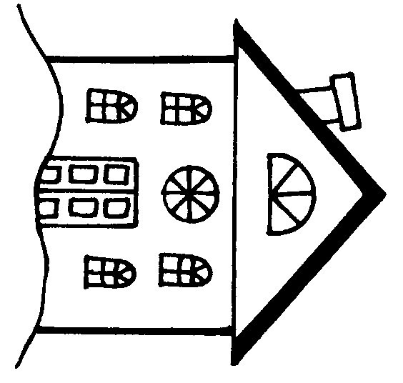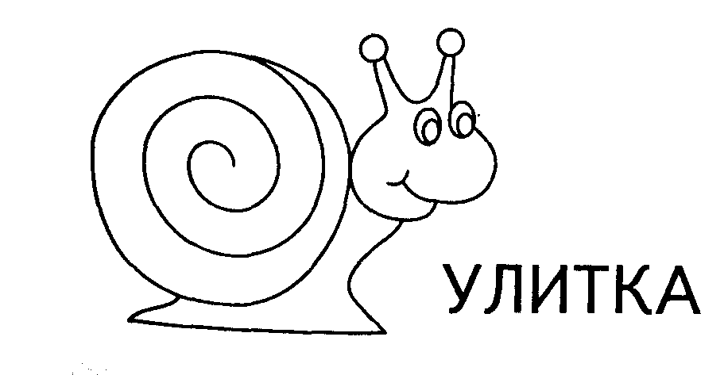 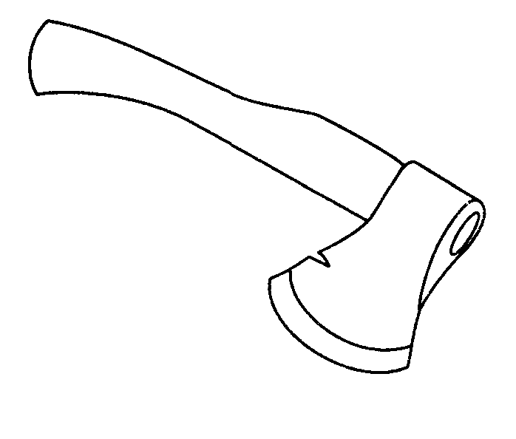Определи, какой звук в слове Д или Т и где он находится: в начале, в середине, в конце слова. Закрась нужный бочонок.

Н С К Н С К Н С К Н С К Н С К

Дифференциация Д-Т
СОСТАВЬ ПРЕДЛОЖЕНИЯ:
Даша, идти, в, и, Таня, театр.
____________________________________________________________________________
Дедушки, дом, деревня, в.
____________________________________________________________________________
В, холодный, октябрь, ветра.
____________________________________________________________________________
Падать, листочки, деревьев, с.
____________________________________________________________________________
Дубе, расти, желуди, на.
____________________________________________________________________________
Белка, любить, орехи, жёлуди, и.
____________________________________________________________________________
Носить, в, вода, ведре.
____________________________________________________________________________
Решил, Антон, задачу, трудную.
____________________________________________________________________________
За, дети, парта, сидеть.
____________________________________________________________________________
Тучу, за, спряталось, солнце.
____________________________________________________________________________
Растут, лесу, в, разные, ягоды.
____________________________________________________________________________
Трава, лугу, сочная, на.
____________________________________________________________________________
Лопатой, землю, копать.
____________________________________________________________________________
Обед, приготовить, бабушка.
____________________________________________________________________________

